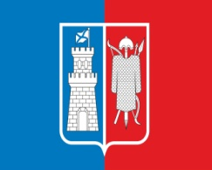
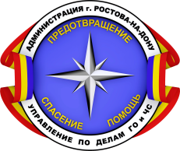
Администрация города Ростова-на-дону
Управление по делам гражданской обороны
и чрезвычайным ситуациям
предупреждают:
ОСТОРОЖНО - ТОНКИЙ ЛЁД!
Не выходите на тонкий лед.
Не приближайтесь к промоинам, трещинам, прорубям.
Не скатывайтесь на санках, лыжах с крутых берегов на тонкий лед.
Не выходите на лед в темное время суток и при плохой видимости.
Не выезжайте на лед на мотоциклах, автомобилях.
Не переходите водоем по льду.
Если вы провалились в холодную воду:
Не делайте резких движений, зовите на помощь: «Тону!». Попытайтесь осторожно налечь грудью на край льда и забросить на лед одну ногу, а потом и другую. Если лед выдержал, перекатываясь, двигайтесь в ту сторону, откуда пришли. Не останавливаясь, идите к ближайшему жилью, отдохнуть можно только в тёплом помещении.
Если нужна ваша помощь:
Вызовите спасателей по сотовому телефону «112». Вооружитесь любой длинной палкой, доской, шестом или веревкой, можно связать воедино шарфы, ремни или одежду. Ползком, широко расставив руки и ноги, толкая перед собой спасательные средства, осторожно передвигайтесь к полынье. Остановитесь в нескольких метрах от полыньи и бросьте пострадавшему веревку, подайте палку, лыжу или шест. Осторожно вытащите пострадавшего на лед и ползком выбирайтесь из опасной зоны. Доставьте пострадавшего в теплое место, снимите с него мокрую одежду, энергично разотрите тело (до покраснения кожи), напоите горячим чаем. Ни в коем случае не давайте пострадавшему алкоголь!
В ЭКСТРЕННОЙ СИТУАЦИИ ЗВОНИТЕ - "112" !
